Arbeitsblatt 1: Tadeusz Różewicz und Günter Eich: Nach dem Krieg - Eine andere Sprache?
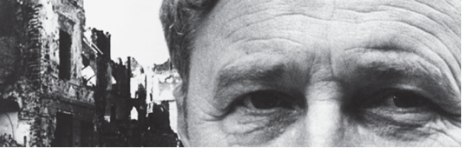

© Jan Bortkiewicz
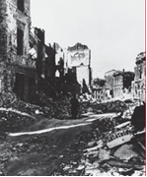
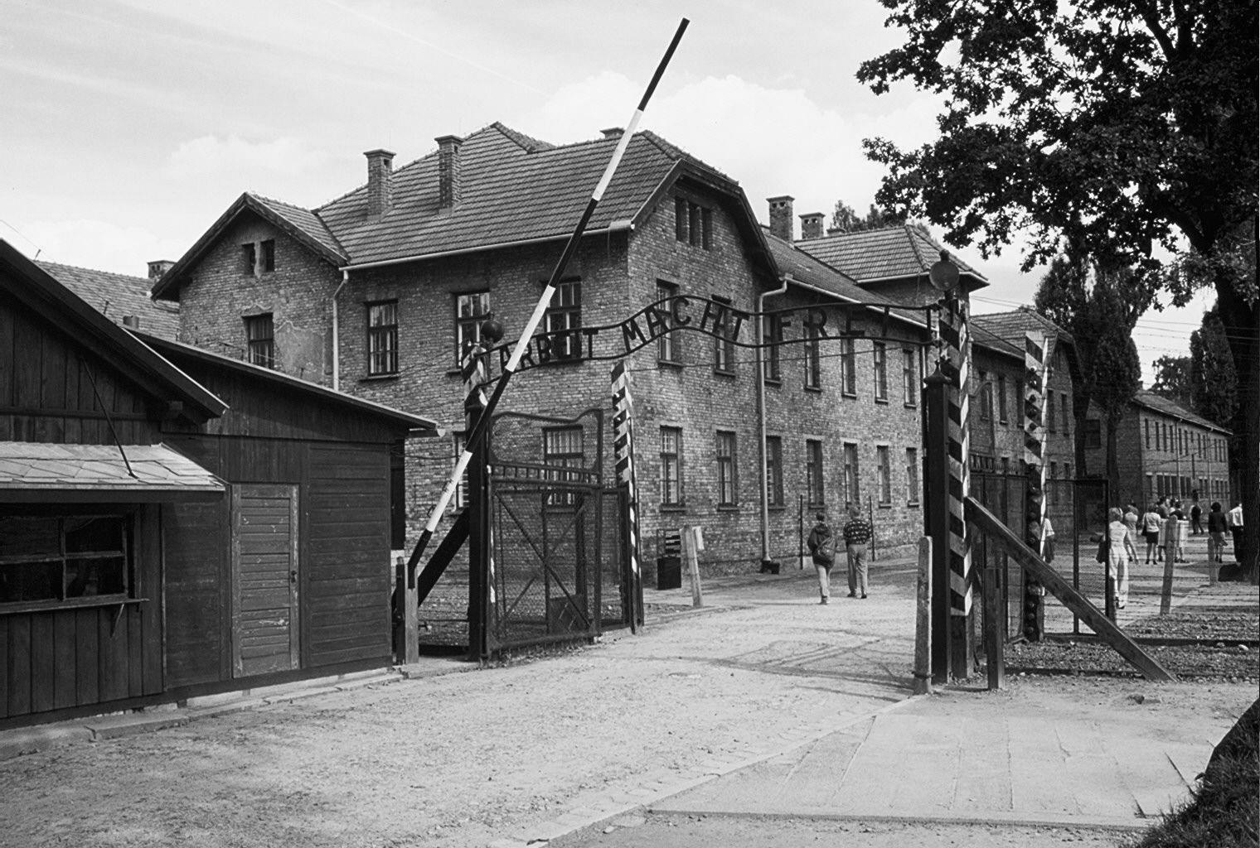

Warschau 1944 Das Eingangstor des Konzentrationslagers Auschwitz mit
© Matthias Kneip
© DHM Berlin, Zeughaus Bildarchiv der Aufschrift „Arbeit macht frei“

›Grund und Antrieb für meine Dichtung ist auch
der Hass gegen die Poesie. Ich rebellierte dagegen,
dass sie das »Ende der Welt« überlebt hat, als wäre
nichts geschehen.‹
Tadeusz Różewicz

›Als wir Różewicz’ poetologische Grundsätze zum
ersten Mal hörten, wussten wir sofort, dass hier
einer zu uns sprach, der uns nicht leichtfertig
abspeisen wollte. »Die Lyrik musste, um wieder
auferstehen zu können, sterben«, sagte er mit
einer Selbstverständlichkeit, die uns den Atem
verschlug.‹
Michael Krüger

Aufgaben
1. „Nach Auschwitz ein Gedicht zu schreiben ist barbarisch“ (Theodor W. Adorno). Kann Lyrik die Schrecken des Zweiten Weltkrieges und des Holocaust angemessen beschreiben? Diskutieren Sie, wie eine angemessene Sprache aussehen könnte.
2. Welche Art der Lyrik soll sterben, welche auferstehen? Erläutern Sie Różewicz’ Aussage.

